  Arcadia  Accademia letteraria italiana | 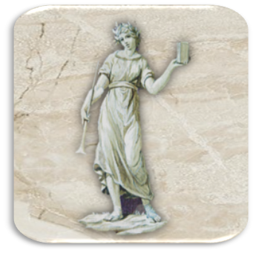  Istituto storico italiano  per l’età moderna e contemporanea | Consiglio nazionale delle ricerche  Istituto di storia dell’Europa mediterranea

Progetto di valore nazionale(ex L. 107/2015)

Il racconto del libro
ricerca scrittura editoria

Laboratorio di alternanza scuola-lavoro

I edizione · 2017-2018

Coordinamento scientifico e didattico:
Amedeo Feniello
Pietro Petteruti Pellegrino

MODULO II. La scrittura: fonti, tipologie testuali, racconto storico

DESTINATARI, TEMPI.
Il modulo, destinato alle classi quarte, prevede 40 ore per la formazione in presenza e 40 ore per lo studio individuale e gli spostamenti dalle scuole di appartenenza alle sedi degli incontri, per un totale di 80 ore di formazione.
Le attività in presenza saranno così articolate:
• 5 incontri mattutini da 4 ore con esperti, per un totale di 20 ore;
• 5 incontri pomeridiani da 2 ore con i coordinatori del progetto, per un totale di 10 ore;
• un tirocinio d’impaginazione di 10 ore, in orario extrascolastico, presso Giulio Perrone Editore.

CALENDARIO DEGLI INCONTRI CON GLI ESPERTI
Gli incontri si svolgeranno, dalle 9 alle 13, a Palazzo Caetani, in via Michelangelo Caetani 32.

I giornata (lunedì 6 novembre 2017). Tanti modi per raccontare la storia
Amedeo Feniello, Uno stesso argomento, tanti libri
Paolo Di Paolo (scrittore e giornalista), Nell’officina dello scrittore
Alberto Crespi (critico cinematografico), Come scrivere la storia d’Italia in 15 film
Gianluca Folì (disegnatore), Raccontare la storia col disegno

II giornata (martedì 14 novembre 2017). Raccontare la storia: fonti e tipologie di scrittura
Pietro Petteruti Pellegrino, Dall’articolo di giornale al blog: fonti e plagio. A proposito di
Giovanni Francesco Valier
Amedeo Feniello, “Come un processo”: Xavier Cercas e la storia di Spagna
Matteo Motolese (storico della lingua, Sapienza Univ. di Roma), Usare la storia per un romanzo. Il nome della rosa di Umberto Eco

III giornata (mercoledì 22 novembre 2017). Storia, editoria e media
Laterza: Giovanni Carletti (editor), Il lavoro dell’editor, e Nicola Attadio (addetto stampa), Comunicare i libri
Viella: Cecilia Palombelli (editore), Vita quotidiana in una casa editrice
Perrone: Giulio Perrone (editore), L’avventura editoriale
Carocci: Chiara Calzavara (online communication expert), I libri nella rete
Lepre: Alessandro Orlandi (editore), Pubblicare romanzi storici oggi

IV giornata (venerdì 1° dicembre 2017). Un esempio di public history: la storia dell’Italia globale Incontro, aperto a tutti gli interessati, con Andrea Giardina, Marcello Verga, Amedeo Feniello,
Emmanuel Betta, Giovanni Carletti, Tommaso di Carpegna.

V giornata (mercoledì 10 gennaio 2018). Giocare con la storia
Le gazzette a Roma nel Cinquecento. Laboratorio diretto da Antonio Brusa e Sergio Chiaffarata (esperti di didattica della storia, Univ. di Bari) Giocare con il web. Come si crea un videogioco, a cura di Caracal games studios

